Edytor tekstu Microsoft Word
Wytyczne zostały opracowane na podstawie funkcji pakietu Office 2016 i wyższej.

Tytuł dokumentu
Każdy dokument musi mieć określony tytuł w swoich Właściwościach. Po poprawnym eksporcie do formatu PDF będzie to pierwsza informacja przetworzona przez technologie asystujące (programy czytające). Taki tytuł nie będzie widoczny na ekranie z treścią dokumentu, a będzie się dodatkowo pokazywał w nazwie okna z otwartym dokumentem PDF (np. w programie Adobe Acrobat Reader).
Aby dodać tytuł dokumentu, przejdź do menu Plik i w zakładce Informacje w sekcji Właściwości
wpisz tytuł w polu Tytuł.
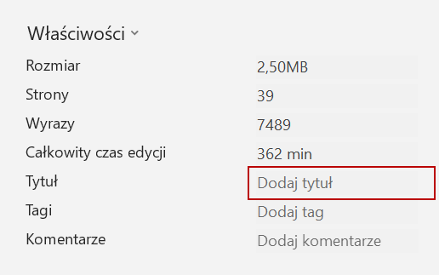
Rysunek 1. Pole Tytuł w sekcji Właściwości dokumentu w programie Microsoft Word

Tytuł dokumentu możesz dodać również na etapie zapisywania dokumentu wpisując go w pole Tytuł.
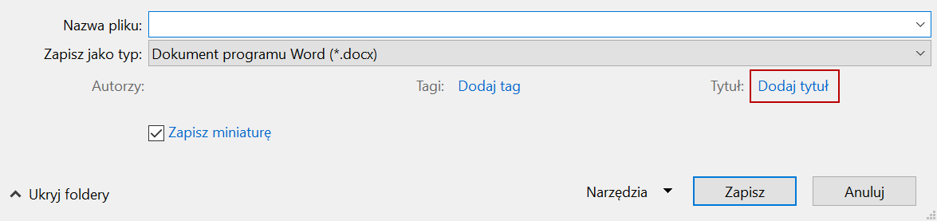
Rysunek 2. Pole Tytuł podczas zapisywania dokumentu w programie Microsoft Word

Wśród zbioru dokumentów (np. dokumentów umieszczonych w całym serwisie UM) tytuł powinien mieć następujące właściwości:
- być jak najkrótszy,
- być unikalny (aby zapewnić taką właściwość, na końcu tytułu musisz dodać dodatkowe treści, np.: sygnaturę sprawy, datę wytworzenia dokumentu etc., które zróżnicują go wśród innych w całym takim zbiorze).

Nagłówki/śródtytuły
Nagłówki są podstawowym elementem strukturalnym dokumentu, który jest odnajdywany przez
technologie asystujące (np. programy czytające) i po których mogą nawigować osoby używające tych technologii za pomocą skrótów klawiaturowych. Stosowanie nagłówków pozwala na zrozumienie
struktury dokumentu, a zatem z jakich się składa rozdziałów, podrozdziałów, części etc.
Aby utworzyć nagłówki, do danego fragmentu treści wybierz odpowiedni styl we wstążce Narzędzia główne w sekcji Style. Pamiętaj, że nagłówki są tworzone jedynie za pomocą nazw styli zaczynających się od treści Nagłówek 1, Nagłówek 2 itd.
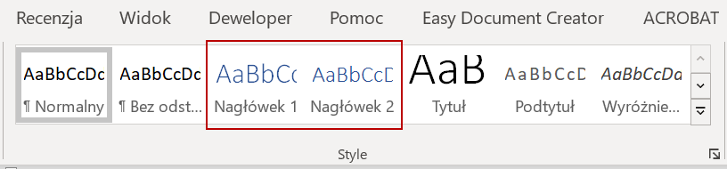
Rysunek 3. Sekcja Style na wstążce Narzędzia główne w programie Microsoft Word
- Wszystkie pozostałe style w sekcji Style są traktowane przez technologie asystujące jako zwykłe akapity tekstu.
- W zalecanym formacie plików (tekstowy PDF) większość programów czytających jest w stanie odnaleźć treści oznaczone stylami: Nagłówek 1 do Nagłówek 6. Treści oznaczone jako Nagłówek 7 nie są odnajdowane.
Każdy dokument musi mieć przynajmniej jeden Nagłówek 1 (nagłówek poziomu 1).
W przypadku krótkich dokumentów często odpowiada on rzeczywistemu tytułowi dokumentu (nie
temu tworzonemu we Właściwościach – patrz: B.4.2.1). Struktura takiego dokumentu może wyglądać następująco:
Nagłówek poziomu 1 (Tytuł dokumentu)
Nagłówek poziomu 2 / Śródtytuł poziomu 2 (np. Punkt 1) Nagłówek poziomu 3 / Śródtytuł poziomu 3 (np. Punkt 1.1)
Nagłówek poziomu 4 / Śródtytuł poziomu 4 (np. Punkt 1.1.1) Nagłówek poziomu 5 / Śródtytuł poziomu 5 (np. Punkt 1.1.1.1)
Nagłówek poziom 6 / Śródtytuł poziomu 6 (np. Punkt. 1.1.1.1.1) Nagłówek poziomu 2 / Śródtytuł poziomu 2 (np. Punkt 2)
Nagłówek poziomu 3 / Śródtytuł poziomu 3 (np. Punkt 2.1)
...
Nagłówek poziomu 2 / Śródtytuł poziomu 2 (np. Punkt 3)
W przypadku dłuższych lub bardziej złożonych dokumentów najczęściej odpowiada rozdziałom. Dzieje się tak z powodu ograniczenia użycia nagłówków do poziomu 6. Taki dokument może mieć następującą strukturę.

Nagłówek poziomu 1 / Śródtytuł poziomu 1 (np. Spis treści) Nagłówek poziomu 1 / Śródtytuł poziomu 1 (np. Rozdział 1)
Nagłówek poziomu 2 / Śródtytuł poziomu 2 (np. Rozdział 1.1) Nagłówek poziomu 3 / Śródtytuł poziomu 3 (np. Rozdział 1.1.1)
Nagłówek poziomu 4 / Śródtytuł poziomu 4 (np. Rozdział 1.1.1.1) Nagłówek poziomu 5 / Śródtytuł poziomu 5 (np. Rozdział 1.1.1.1.1)
Nagłówek poziomu 6 / Śródtytuł poziomu 6 (np. Rozdział 1.1.1.1.1.1) Nagłówek poziomu 1 / Śródtytuł poziomu 1 (np. Rozdział 2)
Nagłówek poziomu 2 / Śródtytuł poziomu 2 (np. Rozdział 2.1)
...
Nagłówek poziomu 1 / Śródtytuł poziomu 1 (np. Rozdział 3)
Powyższą strukturę zastosuj również w przypadku dwóch i więcej dokumentów połączonych w jednym pliku:
Nagłówek poziomu 1 (Tytuł dokumentu nr 1)
Nagłówek poziomu 2 / Śródtytuł poziomu 2 (np. Rozdział 1) Nagłówek poziomu 3 / Śródtytuł poziomu 3 (np. Rozdział 1.1)
...
Nagłówek poziomu 2 / Śródtytuł poziomu 2 (np. Rozdział 2) Nagłówek poziomu 1 (Tytuł dokumentu nr 2)
Nagłówek poziomu 2 / Śródtytuł poziomu 2 (np. Rozdział 1) Nagłówek poziomu 3 / Śródtytuł poziomu 3 (np. Rozdział 1.1)
Niedopuszczalne jest, aby w miarę zagłębiania się w strukturę dokumentu została zaburzona hierarchia nagłówków, np. po Nagłówku poziomu 2 występował bezpośrednio Nagłówek poziomu 4.
Powrót w hierarchii w górę jest jak najbardziej poprawny, tzn. po Nagłówku poziomu 4 może następować Nagłówek poziomu 2.

Ze względu na to, że nagłówki są elementami nawigacyjnymi, pamiętaj:
- treść nagłówka powinna być jak najkrótsza (nie mogą to być np. akapity tekstu oznaczone jako nagłówki ze względu na ich właściwości graficzne – pogrubienie, większa czcionka ekranowa),
- treść nagłówka tych samych poziomów nie powinna się powtarzać (możesz ją zróżnicować,
dodając dodatkową treść na końcu i wybierając dla niej kolor biały – tła dokumentu – i wybierając rozmiar czcionki 1 pkt),
- muszą mieć treść (wszystkie puste nagłówki musisz usunąć z dokumentu).
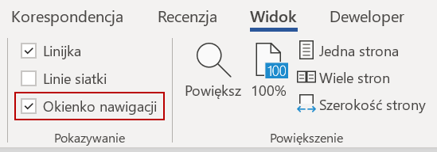
Rysunek 4. Opcja Okienko nawigacji we wstążce Widok programu Microsoft Word

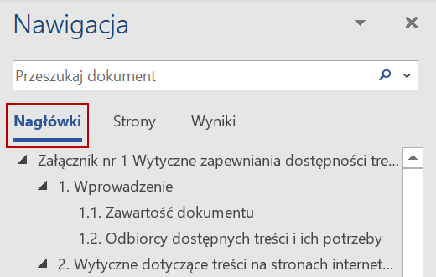
Rysunek 5. Panel Nawigacji z zaznaczoną opcją Nagłówki w programie Microsoft Word

Paragrafy/akapity
Wszystkie style w sekcji Style, które nie zaczynają się od treści Nagłówek…, są traktowane przez technologie asystujące jako zwykłe akapity tekstu.
Pamiętaj, aby treść dokumentów dzielić na akapity, które stanowią spójną, logiczną część
wypowiedzi. Nie symuluj nowych akapitów poprzez użycie kombinacji klawiszy SHIFT+ENTER.
Aby zapewnić odstępy pomiędzy akapitami, przejdź do wstążki Układ i użyj funkcji Odstępy Powyżej
lub Poniżej.
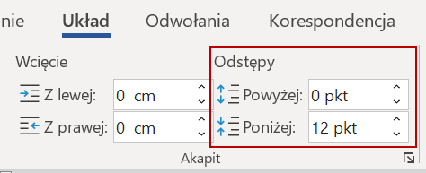
[!] Nie używaj pustych akapitów (klawisz ENTER) lub pustych linii (kombinacja SHIFT+ENTER) w celu rozsunięcia treści w pionie.

Rysunek 6. Narzędzia Odstępy w sekcji Akapit na wstążce Układ w programie Microsoft Word

Listy elementów (punktory i numeracja)
Używaj list do wszelkich spisów (oprócz spisu treści), wykazów, zestawień etc. Aby oznaczyć dany fragment treści jako listę, przejdź do wstążki Narzędzia główne i w sekcji Akapit użyj funkcji Punktory, Numerowanie lub Lista wielopoziomowa.
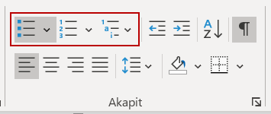
Rysunek 7. Narzędzia do wstawienia list w sekcji Akapit na wstążce Narzędzia główne w programie Microsoft Word

Używając zagnieżdżonych list, pamiętaj, aby sprawdzić, czy mają one odpowiedni poziom. Każda lista podstawowa musi rozpoczynać się od poziomu 1, a pozostałe zagnieżdżone muszą mieć odpowiedni kolejny poziom. Poziom listy możesz sprawdzić w panelu Wyświetlanie formatowania (kombinacja klawiszy SHIFT+F1) w sekcji Punktory i numeracja.
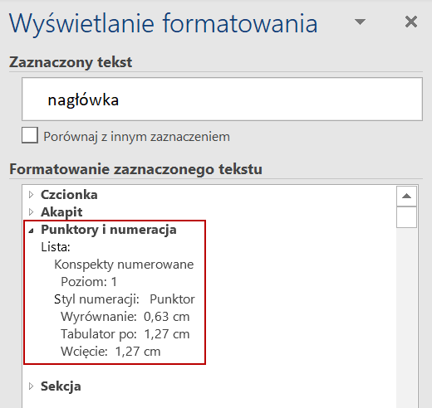
Rysunek 8. Sekcja Punktory i numeracja w panelu Wyświetlanie formatowania w programie Microsoft Word

Poziom listy możesz zmienić:
  - podczas edycji tekstu klawiszem TAB (kolejny poziom) lub kombinacji SHIFT+TAB (poprzedni poziom),
  - dla listy zagnieżdżonej we wstążce Narzędzia główne w sekcji Akapit funkcją Zmniejsz wcięcie
(poprzedni poziom) lub Zwiększ wcięcie (kolejny poziom),
  - dla każdej listy we wstążce Narzędzia główne w sekcji Akapit po otwarciu funkcji Punktory lub
Numerowanie i opcji Zmień poziom listy.
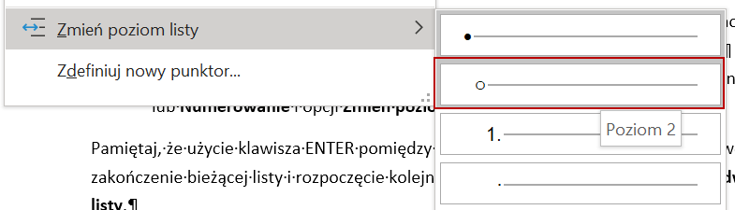
Rysunek 9. Opcja Zmień poziom listy z przykładem zmiany na Poziom 2 w programie Microsoft Word

Pamiętaj, że użycie dodatkowo klawisza ENTER pomiędzy elementami list (odstęp w pionie)
spowoduje zakończenie bieżącej listy i rozpoczęcie kolejnej, a przez to rozdzieli jej strukturę na dwie osobne listy.
Używaj list punktowanych do grupowania hiperłączy i/lub łączy.

Tabele
Po wstawieniu tabeli musisz oznaczyć komórki nagłówkowe dla kolumn. Zrób to, zaznaczając wiersz lub wiersze tabeli mające komórki nagłówkowe dla kolumn oraz z menu kontekstowego (prawy klawisz myszki) wybierz pozycję Właściwości tabeli. W oknie dialogowym przejdź do zakładki Wiersz oraz zaznacz opcję Powtórz jako wiersz nagłówka na początku każdej strony.
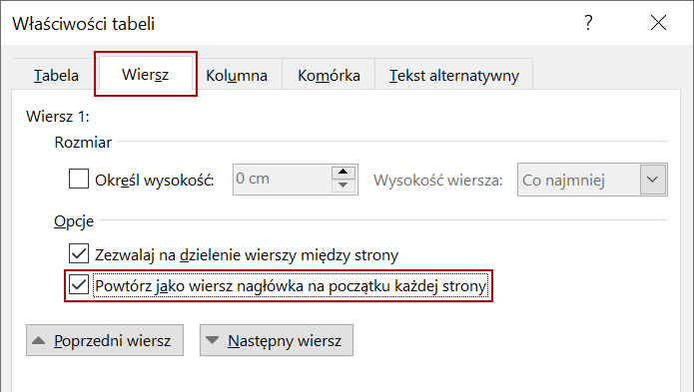
Rysunek 10. Zakładka Wiersz okna dialogowego Właściwości tabeli z zaznaczoną opcją Powtórz jako wiersz nagłówka na początku każdej strony w programie Microsoft Word

Pamiętaj, aby oznaczyć również komórki nagłówkowe dla kolumn w warstwie graficznej, tak by wyróżniały się również za pomocą zmysłu wzroku. Stosując kolory, pamiętaj o odpowiednim kontraście.
Sprawdź również poprawność oznaczenia nagłówków tabeli we wstążce Projekt tabeli w sekcji Opcje stylu tabeli. Zaznacz opcję Wiersz nagłówka oraz odznacz opcję Pierwsza kolumna.
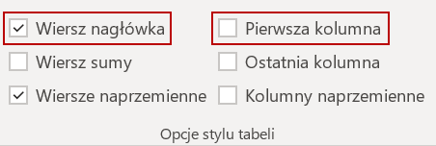
Rysunek 11. Sekcja Opcje stylu tabeli ze wstążki Projekt tabeli
z opcjami Wiersz nagłówka oraz Pierwsza kolumna w programie Microsoft Word

Jeśli możesz, nie stosuj tabel nieregularnych, w których liczba komórek w poszczególnych wierszach komórek nagłówkowych jest różna. Jeśli musisz umieścić taką tabelę, zapewnij taką samą liczbę komórek nagłówkowych w każdym wierszu. Możesz tego dokonać, nie scalając komórek,
a zapewniając ich różną szerokość ze wspólnym obramowaniem w kolorze tła oraz dodając tekst w kolorze tła o wielkości 1 pkt.
Do dokumentów publikowanych lub przesyłanych jedynie w formacie DOC lub DOCX dodaj tekst alternatywny do każdej tabeli, w którym opisz, co przedstawia tabela. Z menu kontekstowego (prawy klawisz myszki) wybierz pozycję Właściwości tabeli. W oknie dialogowym przejdź do zakładki Tekst alternatywny oraz wpisz tekst w pole Opis.

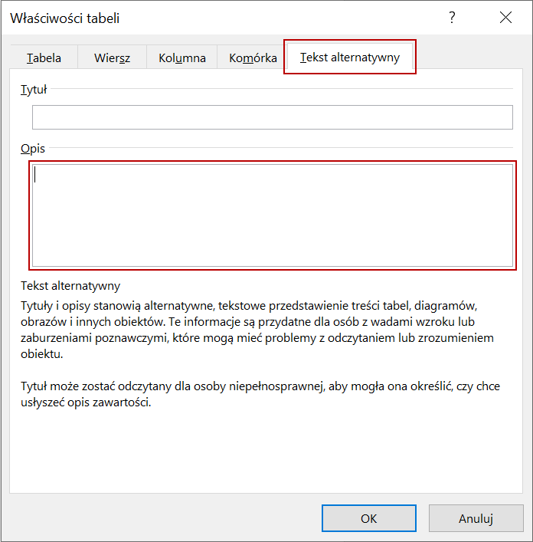
Rysunek 12. Zakładka Tekst alternatywny okna dialogowego
Właściwości tabeli z zaznaczonym polem Opis w programie Microsoft Word

Obrazy i grafiki
Wszelkie elementy graficzne (obrazki, grafiki etc.) dodawane do dokumentów mogą pełnić dwie podstawowe funkcje:
  - dekoracyjną (ich dodanie nic nie wnosi do treści),

znaczeniową.
Jeśli wstawisz grafikę pełniącą funkcję dekoracyjną, zaznacz ją, a potem:
  - ze wstążki Format obrazu wybierz funkcję Tekst alternatywny i w panelu Tekst alternatywny
zaznacz opcję Oznacz jako dekoracyjne (wersja Office 2019 i Office 365),
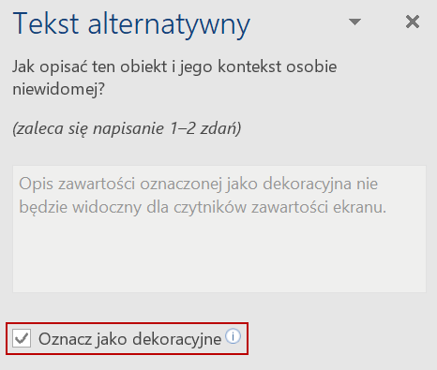
Rysunek 13. Opcja Oznacz jako dekoracyjne w panelu Tekst alternatywny w programie Microsoft Word

  - z menu kontekstowego (prawy klawisz myszki) wybierz opcję Formatuj obraz, w panelu Formatowanie obrazu przejdź do zakładki Układ i właściwości i pozostaw puste pole Opis (nie wstawiaj spacji ani żadnych znaków) w sekcji Tekst alternatywny (wersja Office 2016
i wcześniejsze).
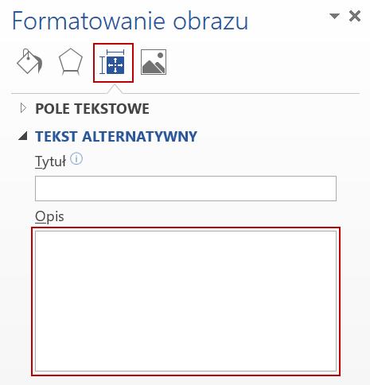
Rysunek 14. Puste pole Opis w panelu Formatowanie obrazu w sekcji Układ i właściwości w programie Microsoft Word

Do elementu graficznego przenoszącego znaczenie musisz dodać tekst alternatywny, zaznacz dany element, a potem:
  - ze wstążki Format obrazu wybierz funkcję Tekst alternatywny i w panelu Tekst alternatywny
wprowadź tekst w pole (wersja Office 2019 i Office 365),
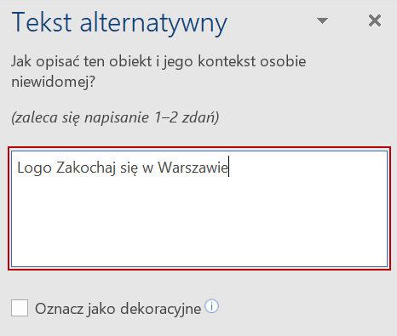
Rysunek 15. Panel Tekst alternatywny z wprowadzonym tekstem w pole w programie Microsoft Word

  - z menu kontekstowego (prawy klawisz myszki) wybierz opcję Formatuj obraz, w panelu Formatowanie obrazu przejdź do zakładki Układ i właściwości i wprowadź tekst w pole Opis w sekcji Tekst alternatywny (wersja Office 2016 i wcześniejsze).

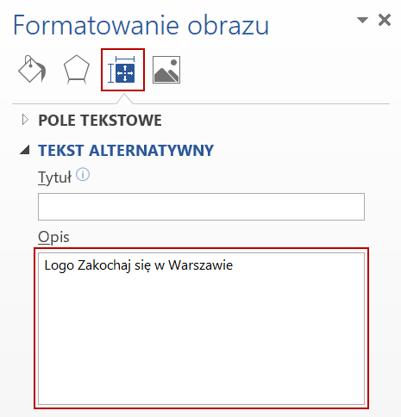
Rysunek 16. Uzupełnione pole Opis w panelu Formatowanie obrazu w sekcji Układ i właściwości w programie Microsoft Word

Logo/herb
W większości przypadków tekst alternatywny będzie bardzo prosty i będzie brzmiał np.: „Logo Zakochaj się w Warszawie”, „Herb m.st. Warszawy” etc.
Jeśli logo/herb zostaną umieszczone w dokumencie opisującym identyfikację graficzną, to musisz
dokładnie opisać, z czego się składa taki element, np. „W czerwonym polu Syrena, zwrócona w prawo z szablą wzniesioną w prawej ręce, z tarczą okrągłą w ręce lewej. Nad polem znajduje się złota korona”.

Wykres
Najlepszą alternatywą dla wykresów jest zamieszczenie tabeli w dokumencie, np. bezpośrednio za
wykresem lub jako załącznik do dokumentu z łączem do tego załącznika umieszczonym bezpośrednio pod wykresem. O ile to możliwe, nie umieszczaj takich tabel jako do odczytania po aktywowaniu hiperłączy do stron internetowych, bo nie będą działały w trybie offline.
W obu przypadkach dodaj tekst alternatywny typu: „Wykres przedstawia…, treść w postaci tabeli poniżej”.
Innym dopuszczalnym sposobem, choć niezalecanym, jest opisanie wszystkich wartości z wykresu
w tekście alternatywnym. Tekst alternatywy może zatem brzmieć: „Wykres przedstawia Głosowanie przez internet w poszczególnych dniach. 6 września 6797; 7 września 2506; 8 września 3603…”. Aby programy czytające nie grupowały cyfr w większe liczby, użyj znaku separatora „;” wstawionego pomiędzy grupy cyfr.

Infografika, schemat
W treści tekstu alternatywnego zawrzyj wszystkie informacje tekstowe oraz powiązania pomiędzy elementami i tekstami. Nie używaj terminów „po lewej, po prawej, obok”.

Mapa
Dla map, niepodlegających wyłączeniu zgodnie z pkt 6.4., które przedstawiają punkty zamieść alternatywę w postaci listy elementów lub tabeli umieszczonej pod mapą lub jako łącze do załącznika

dokumentu. Dopuszczalne, choć niezalecane, jest również opisanie całej mapy w tekście alternatywnym, np.: „Mapa przedstawia odśnieżane drogi dla rowerów: Al. Ujazdowskie – ul. Belwederska – ul. Jana III Sobieskiego (odc. pl. Trzech Krzyży – al. Wilanowska) – 7,3 km, al.

Prymasa Tysiąclecia – ul. Bitwy Warszawskiej 1920 r. – ul. S. Banacha – Pole Mokotowskie (odc. ul. Powązkowska – ul. L. Waryńskiego) – 9,5 km...”.
Do mapy obszarowej dodaj tekst alternatywny zawierający opis obszarów, np.: „Mapa przedstawia stężenie pyłu zawieszonego PM10. W północnych i zachodnich dzielnicach Warszawy: Białołęka, Bielany i Bemowo średnie dopuszczalne stężenie przekroczone o 50%...”. Ogólna zasada mówi, że tekst alternatywny powinien być tożsamy z informacją, która mogłaby być przekazana odbiorcy za pomocą telefonu lub w komunikacie radiowym.

Zdjęcia
Do każdego zdjęcia umieszczonego w dokumencie dodaj tekst alternatywny, który krótko opisze, co znajduje się na zdjęciu. Najprościej odpowie na pytania: co, kto, z kim, co robi i gdzie. Nie opisuj szczegółów zdjęć, chyba że jest to istotne dla jego zrozumienia.
Weź pod uwagę kontekst fotografii, czyli jeśli w tle zdjęcia jest np. niewykadrowany slajd z prezentacji, dopisz w tekście alternatywnym: „W tle slajd prezentujący…”.

Hiperłącza/łącza
Używaj zawsze zrozumiałej treści hiperłącza/łącza, która jednoznacznie poinformuje użytkownika, gdzie trafi po jego aktywowaniu. Zabronione jest używanie hiperłączy/łączy o mało znaczących treściach typu: „więcej”, „tu”, „szczegóły”. Treść hiperłącza/łącza możesz zawsze zmienić. Umieść kursor na nim i po otwarciu menu kontekstowego (prawy klawisz myszki) wybierz opcję Edytuj hiperłącze… Treść wpisz w pole Tekst do wyświetlenia.
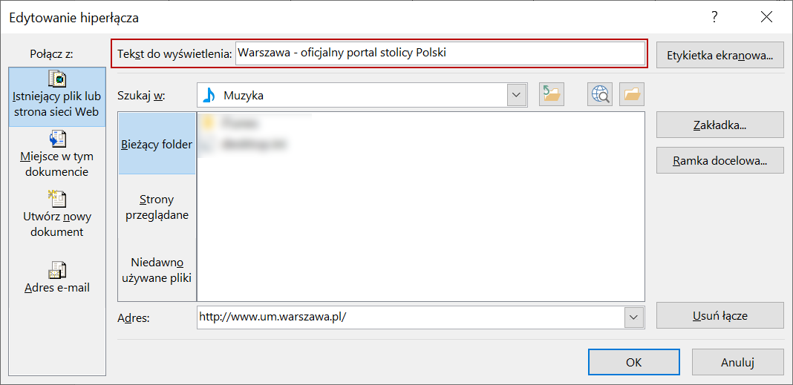
Rysunek 17. Pole Tekst do wyświetlenia w oknie dialogowym Edytowanie hiperłącza w programie Microsoft Word

Nigdy nie umieszczaj w treści hiperłączy/łączy adresów internetowych, np.: http://www.um.warszawa.pl/aktualnosci/stan-jako-ci-powietrza-uwaga-pomara-czowy-alert. Dozwolone są jedynie pełne nazwy domen, np.: um.warszawa.pl.
Jeśli używasz łączy kierujących do wewnątrz dokumentu (np. do załączników na końcu dokumentu), dodaj również łącze powrotu do głównej treści dokumentu.

Nagłówek/stopka strony dokumentu
Każda strona w dokumencie Word jest podzielona na trzy części:
  - nagłówek strony,
  - cześć główna (centralna),
  - stopka strony.
Pamiętaj, że wszystkie informacje, które wstawisz w nagłówku lub stopce strony dokumentu, nie zostaną nigdy przetworzone przez programy czytające po eksporcie dokumentu do formatu PDF.
W nagłówku/stopce strony dokumentu umieszczaj informacje nadmiarowe:
  - w odniesieniu do programów czytających – numeracja stron (strony dokumentu są automatycznie anonsowane przez programy czytające),
  - w stosunku do treści – powtórzone w części głównej dokumentu.
Nigdy nie umieszczaj w nagłówku/stopce strony dokumentu hiperłączy lub łączy, ponieważ zostaną wyeksportowane do PDF jako hiperłącza/łącza bez żadnej treści (puste).
Aby swobodnie kontrolować zawartość nagłówka/stopki strony dokumentu, użyj narzędzi podziału sekcji we wstążce Układ w sekcji Ustawienia strony za pomocą narzędzia Znaki podziału/Podział sekcji. Każda sekcja dokumentu może mieć odrębne nagłówki i stopki strony.
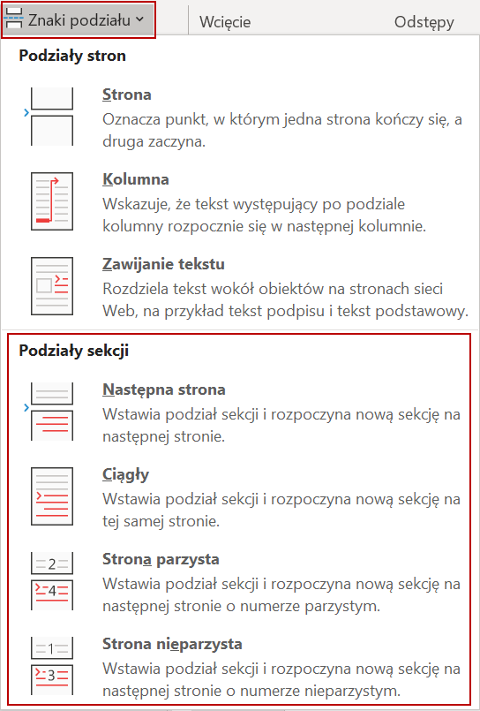
Rysunek 18. Funkcje Podziału sekcji w narzędziu Znaki podziału w programie Microsoft Word

Zmiana języka
Oznacz treści, które nie są nazwami własnymi, a są w języku obcym, tak by były prawidłowo przetwarzane przez programy czytające. Po zaznaczeniu wyrazów lub akapitów tekstu wybierz
odpowiedni język, korzystając z belki dolnej lub ze wstążki Recenzja w sekcji Język za pomocą opcji
Ustaw język sprawdzania… (Office 2019 i 365).
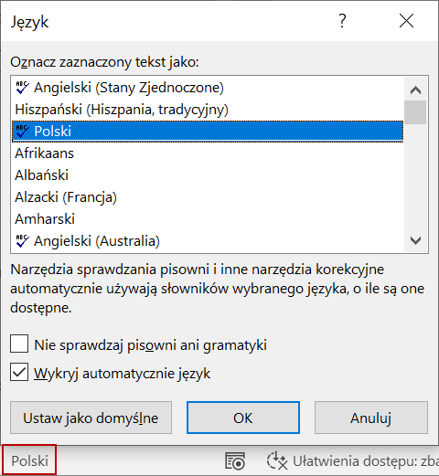
Rysunek 19. Okno dialogowe zmiany języka dostępne z belki dolnej okna programu Microsoft Word

Inne
  - Wyłącz dzielenie wyrazów na wstążce Układ w sekcji Ustawienia strony. Dzielenie wyrazów może powodować niekontrolowane zatrzymanie się programów czytających przed znakiem dywizu).
  - Nie używaj WordArt ani inicjałów.

Sprawdzanie ułatwień dostępu
Program Word ma wbudowane narzędzie służącego do automatycznego sprawdzania dostępności dokumentu. Narzędzie pozwala na wychwycenie najpowszechniejszych błędów powstających podczas tworzenia dokumentu, jak na przykład brak tekstów alternatywnych obrazków.
Aby uruchomić narzędzie przejdź do wstążki Recenzja i wybierz opcję Sprawdź ułatwienia dostępu.
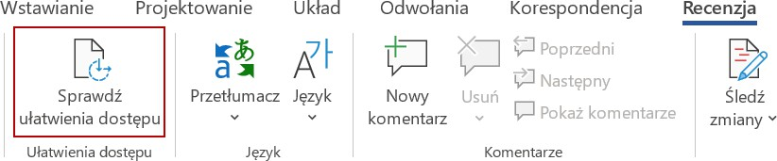
Rysunek 20. Narzędzie Sprawdź ułatwienia dostępu w programie Microsoft Word

Po włączeniu narzędzia pojawi się panel Ułatwienia dostępu. W panelu pokazywane są wszystkie odnalezione przez automat błędy. Każdy błąd można rozwinąć oraz zapoznać się z Zalecanymi akcjami, które pozwolą na jego poprawienie. W panelu można również odnaleźć dodatkowe informacje informujące, dlaczego dany błąd należy poprawić.
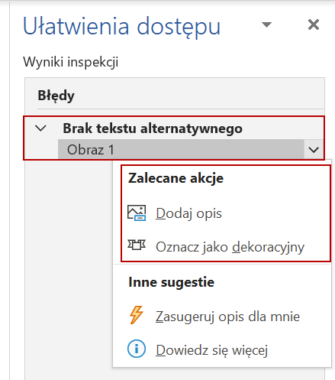
Rysunek 21. Panel Ułatwienia dostępu z przykładowym błędem w programie Microsoft Word
[!] Automatyczne sprawdzanie ułatwień dostępu nie odnajdzie większości błędów w dokumencie. Również w niektórych skrajnych przypadkach może wskazać błędy, które nie muszą nimi być.

Eksport do PDF
Pliki utworzone w programie Word udostępniaj na stronach jako pliki źródłowe lub w formacie PDF. Podczas eksportu do pliku PDF (wstążka Plik, opcja Eksportuj) przejdź do opcji eksportu za pomocą przycisku Opcje… oraz zaznacz w sekcji Dołącz informacje niedrukowalne następujące pozycje:
  - Utwórz zakładki przy użyciu: Nagłówki,
  - Właściwości dokumentu,
  - Tagi struktury dokumentu dla ułatwień dostępu.

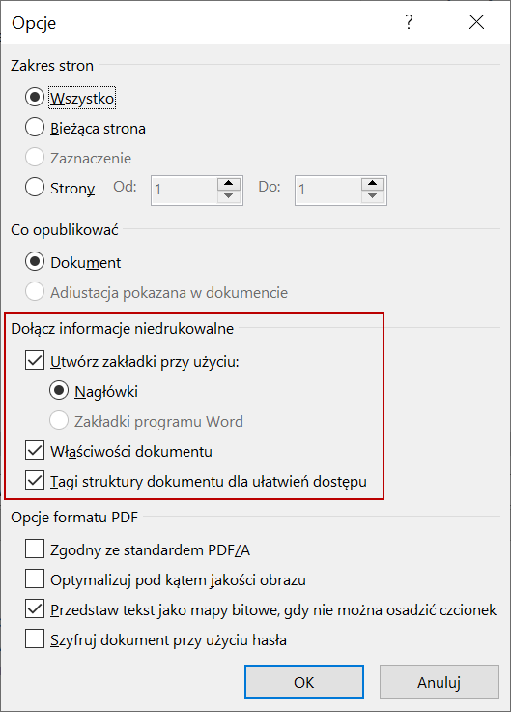
Rysunek 22. Sekcja Dołącz informacje niedrukowalne w oknie dialogowym Opcje eksportu do formatu PDF w programie Microsoft Word

